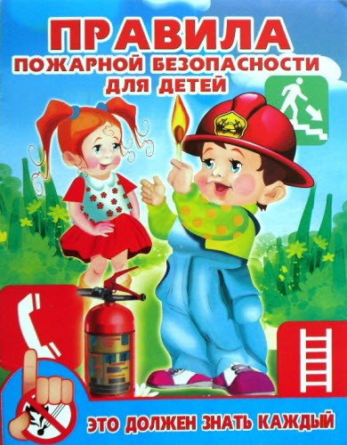
ДОРОГИЕ РЕБЯТА!

Чтобы избежать пожара, необходимо хорошо знать и строго соблюдать правила пожарной безопасности.
ПОМНИТЕ:
— брошенная ради баловства спичка может привести к тяжелым ожогам и травмам;
— не устраивайте игр с огнём вблизи строений, в сараях, на чердаках, в подвалах;
— не играйте со спичками, следите, чтобы со спичками не шалили маленькие дети;
— не нагревайте незнакомые предметы, упаковки из-под порошков и красок, аэрозольные упаковки;
— не растапливайте печи;
— не играйте с электронагревательными приборами – от них, включенных в сеть и оставленных без присмотра, может произойти пожар;
Если пожар все-таки произошёл, вы должны знать, что необходимо сделать в первую очередь:
— немедленной вызывайте пожарных по телефону «101» или «112», не забудьте назвать свою фамилию и точный адрес пожара, позовите на помощь взрослых;
— срочно покиньте задымленное помещение;
— если помещение, в котором вы находитесь сильно задымлено, то намочите платок или полотенце водой и дышите через него, пригнитесь к полу, и двигайтесь по направлению к выходу вдоль стены;
— самое главное: как бы вы ни были напуганы, никогда не прячьтесь в укромные места.
И помните, что пожар легче предупредить, чем потушить!
Шалость опасна ребята с огнем – огонь может сжечь и квартиру и дом!
Шалость детей с огнем – довольно распространенная причина пожара. Ребенок, оставшись без присмотра, может взять спички и, подражая взрослым, поджечь бумагу, включить в розетку электрический нагревательный прибор или даже устроить костер. Виноваты в этом, конечно, родители, которые оставляют одних детей в квартире, не прячут от них спички, не контролируют поведение детей, не следят за их играми, а иногда, потакая детским капризам, разрешают играть со спичками, поручают разжигать или присматривать за горящими конфорками газовой плиты, топящимися печами, работающими электробытовыми приборами.
Особенно опасны игры детей с огнем в местах, скрытых от глаз взрослых: на стройках, чердаках, в подвалах. При этом, как правило, сами виновники при виде пламени, вышедшего из-под контроля, теряются, получают тяжелейшие травмы, а иногда и гибнут.
Между тем, подобных трагедий можно избежать. Необходимо постоянно разъяснять ребенку опасность игр с огнем, хранить спички или иные зажигательные принадлежности, а также особо опасные в пожарном отношении изделия, предметы и материалы вне досягаемости детей и по возможности не оставлять детей надолго без присмотра. Ведь обучение — это привитие элементарных навыков осторожного обращения с огнем и умение правильно действовать в случае возникновения пожара. Соблюдение этих правил должно стать для детей таким же обязательным и естественным, как соблюдение санитарно – гигиенических правил. Помочь им в этом обязаны мы, взрослые. Поэтому детям необходимо разъяснять опасность игр и шалостей с огнем, правила предосторожности в обращении с электробытовыми приборами. Научить детей пользоваться первичными средствами пожаротушения (огнетушителями), вызывать на помощь пожарную охрану.
Порой, лозунги и плакаты не дают желаемых результатов, а родители в свою очередь практически не уделяют внимание обучению детей элементарным правилам пожарной безопасности и разъяснению им об опасности и последствиях пожара. Но хуже того, часто сами подают пример небрежного обращения с огнем, а также оставляют детей без присмотра наедине со спичками.
Родители, помните: огонь – опасная игрушка для детей!

Инструктор ОГБУ «Пожарно-спасательная служба
Иркутской области»
Е.Г. Степанюк

